Отчёт по лабораторной работе

Арифметические операции в NASM.

Югай Александр Витальевич

Содержание

# 1 Цель работы

Освоение арифметических инструкций языка ассемблера NASM

# 2 Задание

Написать программы для решения выражений

# 3 Выполнение лабораторной работы

Создаем каталог для программ Лаб6, и в нем создаем файл

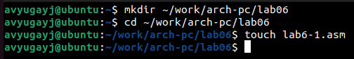

Создаем каталог и файл

Открываем файл в Midnight Commander и заполняем его в соответствии с листингом 6.1

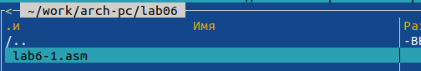

Заходим в Midnight Commander

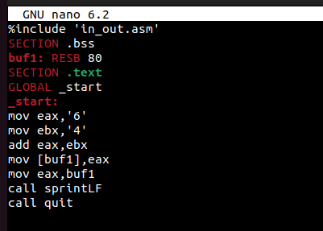

Заполняем файл по листингу 6.1

Создаем исполняемый файл и запускаем его

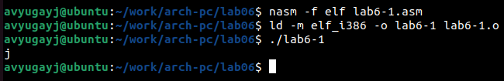

Запускаем файл и смотрим на его работу

Снова открываем файл для редактирования и убиравем кавычки с числовых значений

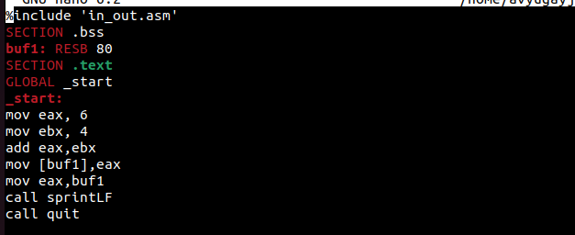

Изменяем файл

Создаем исполняемый файл и запускаем его

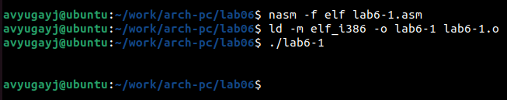

Запускаем файл и смотрим на изменения

Создаем новый файл в каталоге

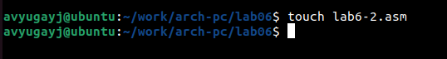

Создаем файл

Заполняем файл в соответствии с листингом 6.2

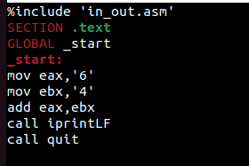

Заполняем файл

Создаем исполняемый файл и запускаем его

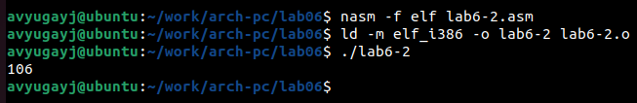

Смотрим на работу программы

Снова открываем файл для редактирования и убиравем кавычки с числовых значений

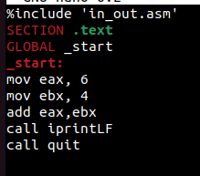

Изменяем файл

Создаем исполняемый файл и запускаем его

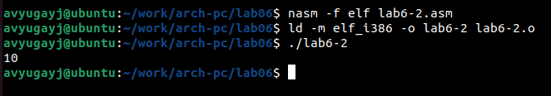

Смотрим на работу программы

Снова открываем файл для редактирования и меняем iprintLF на iprint

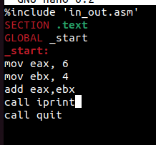

Изменяем файл

Создаем исполняемый файл и запускаем его

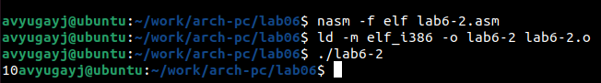

Смотрим на работу программы

Вывод функций iprintLF и iprint отличаются только тем, что LF переносит на новую строку.

## 3.1 Выполнение арифметических операций в NASM

Создаем новый файл в каталоге

Создаем файл

Создаем файл

Открываем файл и редактируем в соответствии с листингом 6.3

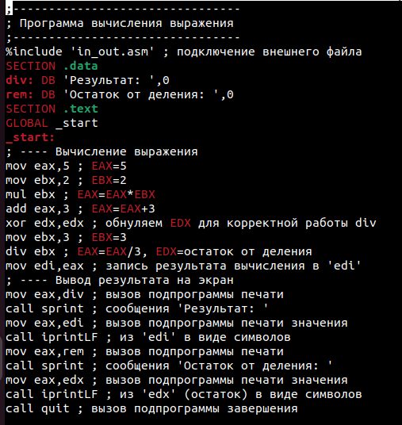

Заполняем файл

Создаем исполняемый файл и запускаем его

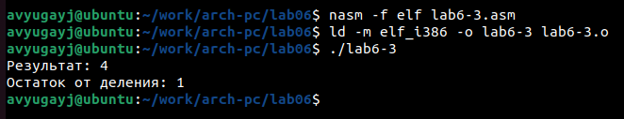

Смотрим на результат работы программы

Открываем файл и редактируем его для вычисления выражения f(x) = (5 ∗ 2 + 3)/3

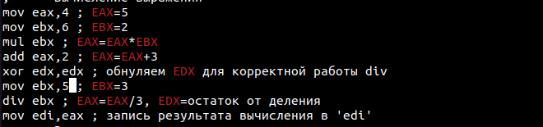

Редактируем файл

Компилируем файл и запускаем программу

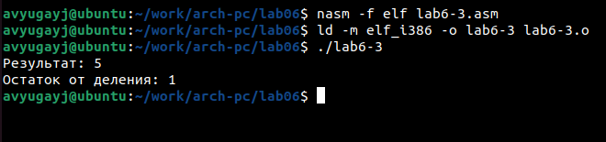

Смотрим на результат работы программы

Создаем новый файл в каталоге

Создаем файл

Создаем файл

Открываем файл и редактируем в соответствии с листингом 6.4

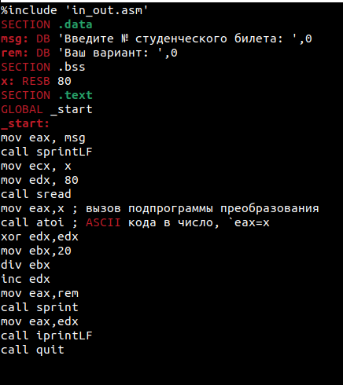

Заполняем файл

Компилируем файл и запускаем его

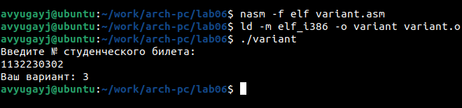

Проверяем результат работы программы

## 3.2 Ответы на вопросы по программе

1. Строка “moveax.rem” и строка “call sprint” отвечают за вывод на экран сообщения ‘Ваш вариант:’.
2. Эти инструкции используются для чтения строки с вводом данных от пользователя. Начальный адрес строки сохраняется в регистре есх, а количество символов в строке (максимальное количество символов, которое может быть считано) сохраняется в регистре edx. Затем вызывается процедура sread, которая выполняет чтение строки.
3. Инструкция “call atoi” используется для преобразования строки в целое число. Она принимает адрес строки в регистре еах и возвращает полученное число в регистре еaх.
4. Строка “xoredx.edx” обнуляет регистр. edx перед выполнением деления. Строка “movebx,20” загружает значение 20 в регистр ebx. Строка “divebx” выполняет деление регистра еах на значение регистра ebx с сохранением частного в регистре еах и остатка в регистре edx,
5. Остаток от деления записывается в регистр edx.
6. Инструкция “inc edx” используется для увеличения значения в регистре edx на 1. В данном случае, она увеличивает остаток от деления на 1.
7. Строка “moy eax.edx” передает значение остатка от деления в регистр eax. 36 Строка “call iprintLF” вызывает процедуруiprintLF для вывода значения на экран вместе с переводом строки.

## 3.3 Задание для самостоятельной работы

Создаем новый файл в каталоге

Создаем файл

Создаем файл

Открываем его и заполняем, чтобы решалось выражение f(x) = (2+x)^2

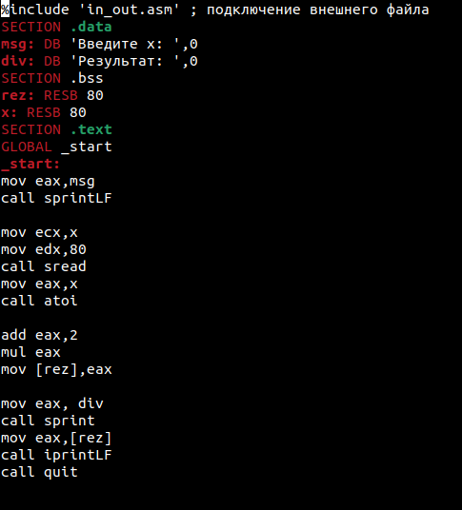

Заполняем файл

Компилируем программу и проверяем для x=2

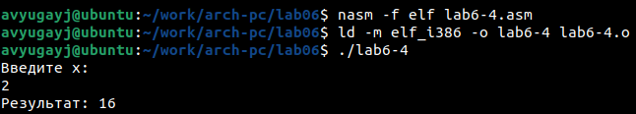

Проверяем работу программы

Проверяем для x=8

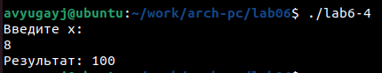

Проверяем работу программы

# 4 Выводы

Мы приобрели навыки создания исполнительных файлов для решения выражений и освоили арифметические инструкции в NASM.